СОВЕТ ДЕПУТАТОВ

МУНИЦИПАЛЬНОГО ОКРУГА

ЦАРИЦЫНО

Р Е Ш Е Н И Е

22.03.2019 №ЦА-01-05-05/01

О согласовании установки ограждающих устройств на придомовой территории многоквартирного дома по адресу: город Москва, Севанская улица, дом 3, корпус 2

В соответствие с пунктом 5 части 2 статьи 1 Закона города Москвы от 11 июля 2012 года № 39 «О наделении органов местного самоуправления муниципальных округов в городе Москве отдельными полномочиями города Москвы», постановлением Правительства Москвы от 02 июля 2013 года № 428-ПП «О порядке установки ограждений на придомовых территориях в городе Москве», рассмотрев протоколы решений общего собрания собственников помещений в многоквартирном доме об установке ограждающих устройств на придомовой территории по адресу: город Москва, Севанская улица, дом 3, корпус 2
Совет депутатов муниципального округа Царицыно решил:
1. Согласовать установку 3 (трёх) ограждающих устройств, в виде трёх автоматических откатных антивандальных шлагбаумов, при въезде транспортных средств собственников помещений на придомовую территорию многоквартирного дома по адресу: Севанская улица, дом 3, корпус 2 при условии постоянного выполнения всех требований Постановления Правительства Москвы от 2 июля 2013 года № 428-ПП «О порядке установки ограждений на придомовых территориях в городе Москве» и в соответствии с проектом установки шлагбаумов согласно приложению к настоящему решению.
2. Уведомить уполномоченное лицо общего собрания собственников помещений в многоквартирном доме о том, что все споры, возникающие между собственниками помещений многоквартирного дома, иными заинтересованными лицами по вопросам установки, эксплуатации и демонтажа ограждающих устройств на придомовой территории по адресу: Севанская улица, дом 3, корпус 2 - решаются в соответствии с Законодательством Российской Федерации, в том числе и судебном порядке.
3. Направить настоящее решение в Департамент территориальных органов исполнительной власти города Москвы, в управу района Царицыно Южного административного округа города Москвы и лицу, уполномоченному на представление интересов собственниками помещений.
4. Опубликовать настоящее решение в бюллетене «Московский муниципальный вестник», разместить на официальном сайте муниципального округа Царицыно в информационно-телекоммуникационной сети «Интернет»» - www.mcaricino.ru.
5. Контроль за выполнением настоящего решения возложить на главу муниципального округа Царицыно Е.А. Самышину.
Глава муниципального округа Царицыно Е.А. Самышина

Приложение

к решению Совета депутатов муниципального округа Царицыно

от 22 марта 2019 г №ЦА-01-05-05/01

ТЕХНИЧЕСКИЙ ПРОЕКТ УСТАНОВКИ АВТОМАТИЧЕСКИХ ЭЛЕКТРОМЕХАНИЧЕСКИХ
ОТКАТНЫХ ШЛАГБАУМОВ по адресу: г. Москва, ул. Севанская, д. 3, корп. 2

1.1. Место размещения шлагбаума: г. Москва, ул. Севанская, д. 3, корп. 2, при въездах на придомовую территорию.
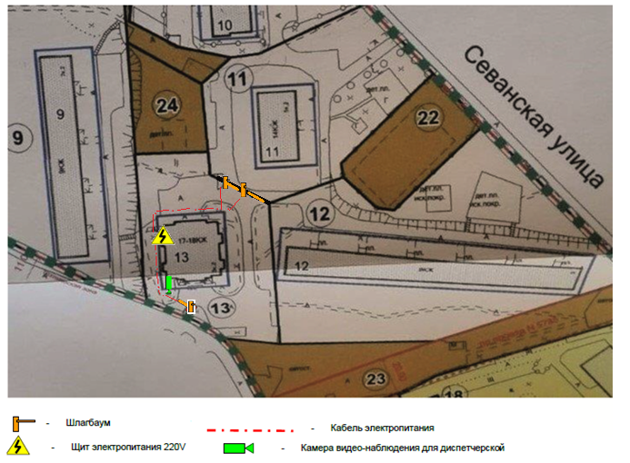
Рис. 1 Схема размещения ограждающих конструкций
1.2. Тип шлагбаумов: Автоматический откатной антивандальный шлагбаум с электромеханическим приводом. Конструкция шлагбаума выполнена из листовой стали и стальных профильных труб, что обеспечивает надежную преграду для любого транспортного средства. От внешних воздействий механизмы и привод шлагбаума защищены глухим стальным кожухом. Крышка с надежным замком обеспечивает доступ к механизмам привода при ремонте и обслуживании. Стрела шлагбаума - конструкция в виде фермы, изготовленная из профильной трубы и приваренная к направляющей. Приемная стойка с ловителем обеспечивает надежную фиксацию стрелы.
1.3. Размеры шлагбаумов:
Длина стрелы шлагбаума – 3,0-:-5,5 метра;
Высота стрелы шлагбаума – 0,30 м;
Высота стойки шлагбаума – 1350 мм;
Длина стойки шлагбаума – 1400 мм;
Ширина стойки шлагбаума – 423 мм;
Высота установки стрелы шлагбаума – 1000 мм.

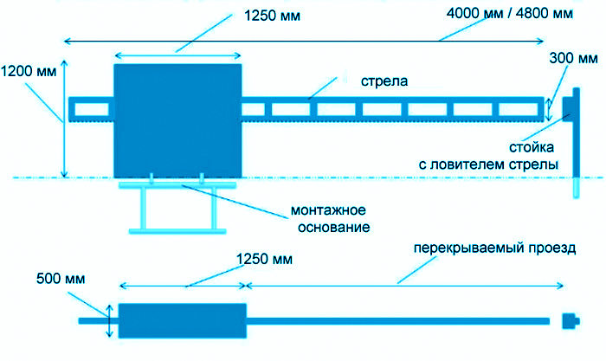
Рис.2

1.4. Внешний вид шлагбаумов: Стойка шлагбаума снабжена сигнальной лампой желтого цвета для предупреждения водителей транспортных средств и пешеходов о движении стрелы шлагбаума.
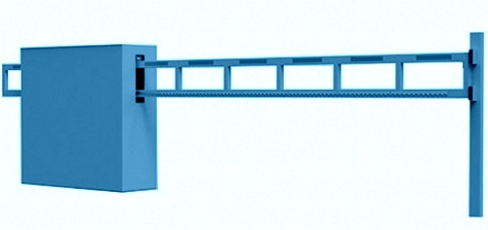
Рис. 3 Внешний вид шлагбаума

